〈上海實習心得〉
中文三甲 1014402 王泰懿

踏上這片繁華的上海，我們似乎都是十里洋場裡的一粒塵埃，只因學海無涯，而我們畢竟年輕而疏於學習，如今是為了自己的前程而努力，更是代表學校嘉義大學的名聲，這次，遠離家鄉，複雜的心情反覆交疊，一層又一層的感到新鮮與不安，一切都是那麼的陌生而使人好奇，卻也惶恐於未知的實習工作安排，這機會來的像是蜻蜓點水，而水波漣漪圈圈而翻起平靜。

終於來到華東師範大學出版社的門口，雖有主任的帶領下認識了副社長，但心中總有塊石頭，這時卻不是那不畏虎的初出毛犢，還是一種書到用時方恨少，「編輯」這事啊，聽來容易想起來如果只留下我一人於此，這心中想的是臨陣磨槍不亮也光，但手中拿得這支槍筆卻是不停的微微顫抖，抖出了心聲，但我也站在工作的前線，這名為「實習」的砲彈如今落在眼前，我說甚麼也無法退縮了，只求能盡心盡力，努力做好最好了！

我來到華東師範出版社六點分社，說到六點分社，它本是倪老師創立專門出版高端學術書的單位，後來因緣際會的併入華東師範出版社，更是如魚得水的順利出版各樣高端的學術書籍。而指導我的老師，彭文曼老師一一介紹向我介紹，這是留法博士高老師、王老師，這是專研埃及的歷史博士，許博士，以及坐我對面的詩人，古岡老師，和我實習這段時間的德語碩士室友，溫玉偉，更是即將拿著獎學金遠赴德國攻讀博士，後來再我慢慢與他熟識後，也才知道他的抱負遠見，期望能在四年攻讀兩個博士，而他口中始終嚷著：「我讀的書比別人少的太多了！」而我相信已他如此認真而積極的心態，卻是我為「編輯」這份職位做下的神聖而珍貴的註解，畢竟，在紛擾的書列中如何把關，甚至是轉換為人們通用淺顯易懂的語序，這種種手段，確實無法以金錢去橫斷，還必須帶有點熱愛，一點的恭敬與謙虛，學習方能在茫茫書海中不被浪潮拍打而迷失，甚至如摩西杖開紅海般引領眾人前行⋯⋯。

一開始彭老師就拿出厚厚一疊的《施特勞施修辭術講述》厚厚而扎實地啪在我的辦公桌上，揚起一層薄薄的灰塵，我無力而沉重像要拿起那疊沉重而未成書的『紙張』，這本沉重而不成形的書在桌面拖起一條長長的白線，我隨手地翻了翻，不多不少，四百四十幾頁，我心想：『這是認真的嗎？』喉頭卻不禁『噁』了一下，彭老師：『有什麼事嗎？有甚麼事不會或不懂都可以問唷！』八點的早晨燦爛驕陽打在她微微淺淺卻甜甜的微笑，我們本該是會有心思去欣賞這種『人比花嬌，更勝於光』的這種新地步，心中彷彿跑馬燈跑過，那是抽心的刺激或生命感受到威脅方會顯現的表現，美學中美的表現是在於：環境與物的交融、剛好的瞬間、以及必要而準確的光線與空氣，而美學中的條件都達成時，我只能看著那令多少藝術家折腰而堅毅不拔的太陽就這樣淪陷在她甜美的酒窩裡，而飄來的空氣裡有一股輕微的淡香，俗話說綠葉襯紅花，反倒她身後那道紅牆更襯出她那氣質脫俗的身影，我剎然憶想起我座位的那位前人為何而走，想必有著不得已的苦衷！而她輕淺的在嘴角揚起一抹，這笑的仿若朝陽不深不淺的直入人心，只聽彭老師：『別擔心，這只是一半而已！』

我赫然發現，我是筆直而無遮蔽的站在夏天的太陽下，逃也不是，這種騎虎難下的感覺，我想看看那燦爛的陽光，卻發現她異常的刺眼而使我睜不開，上海這一天，突然有了想哭的衝動！

後來，彭老師拿給我幾本她編輯過的書籍給我參考，也附上了一本關於編輯所需了解的事物，但無奈我輩過於魯鈍，不太敢擅加修改作文之意，只能默默修改這『高級進階版的點書』，修的是不一樣的標點符號，改的是平常根本不會見的簡體字，而說要修改文字最好要比作者的好60.70%以上，但我欲哭無淚，我改的是『外國版的語錄體』，不僅連原文都不知道，這要我如何修改翻譯文呢？

其後，我參與了一版的校對、二版的修改、最終的檢查。可惜彭老師就要遠赴香港處理業務和學習，這樣能在工作之餘還不忘學習的人多其難得，想到剩下的時間沒有人會緊迫的盯著我，我心中是鬆了一口氣，但不知為何，後面的兩個禮拜，我每每回頭，看到空盪盪的座位，心中總是一緊一鬆，不知為何，總是有種悵然若失的感覺……。

剩下的日子，我跟著古老師詢問也請教了很多，他一開始看了我的小說，甚至一直跟大家說我的文字功力及基礎很好等等…，諸如此類的讓我更加害怕與擔心，也遲遲不敢雙手奉上自己的詩品小作，畢竟這就像是魯班面前耍大刀，根本不自量力，但也感謝古老師始終以一個鼓勵的語氣去循循善誘，就像一個慈祥的前輩照顧冒失而無所方向的後輩，也在其中解惑了一些問題：『你為何寫詩？』、『你寫詩的目的是為了甚麼？』我其實當下心中也沒有特別想太多，但遲遲未有答案，後來跟古老師說起，古老師：『這些根本不重要，你只要負責寫，不斷的寫，這樣你就會知道了！』我想那些疑問都是走上歧路而撞牆的人在那徒自傭擾，畢竟有時無意義的話總是帶有意義，有意義的事情往往都是沒有意義的，而喊了一些口號和疑問，就可以被尊稱為『專家』，有時，不過是走到盡頭，而已不能有所突破的人換個方式想保留自己的位置，但古老師卻讓我深深學習到，知識越長，學問越謙！

在六點分社，遇到太多的人事物了，和富含太多的感謝與受其照顧的不好意思，根本來不及細說，而時間就像片片的雲彩，轉瞬被風吹散，我們亦如是，在各自的世界展放光亮的未來，雖然天空過於遼大，但緣分這種事，我想，我們一定還會碰頭的的！

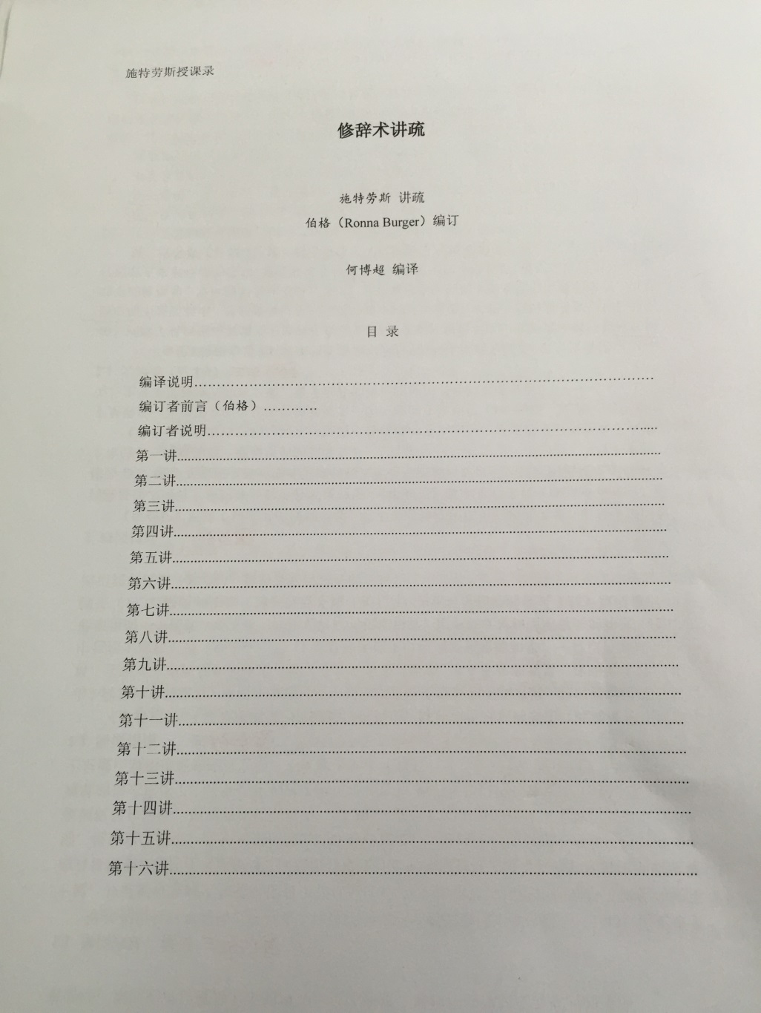
↑修辭術講述，7月7號
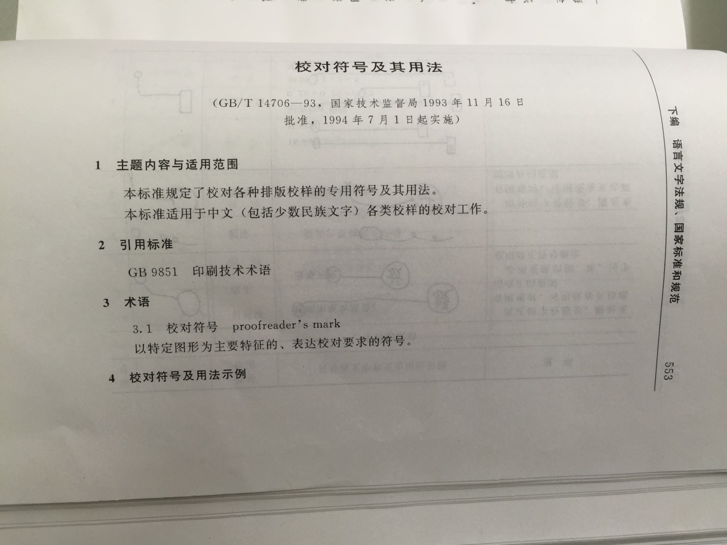
↑校對符號，7月7號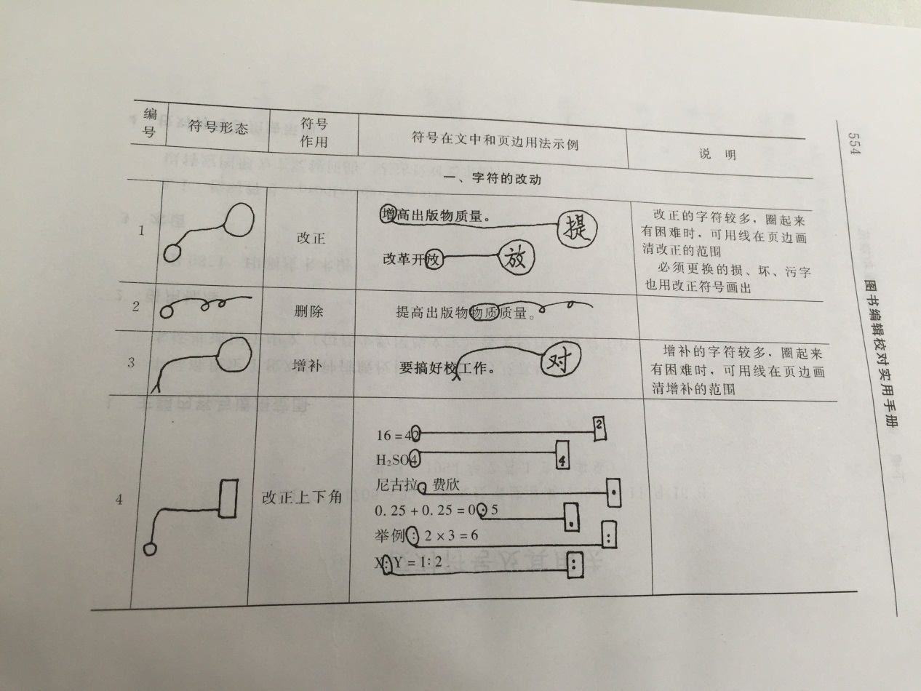
↑校隊符號應用，七月七號
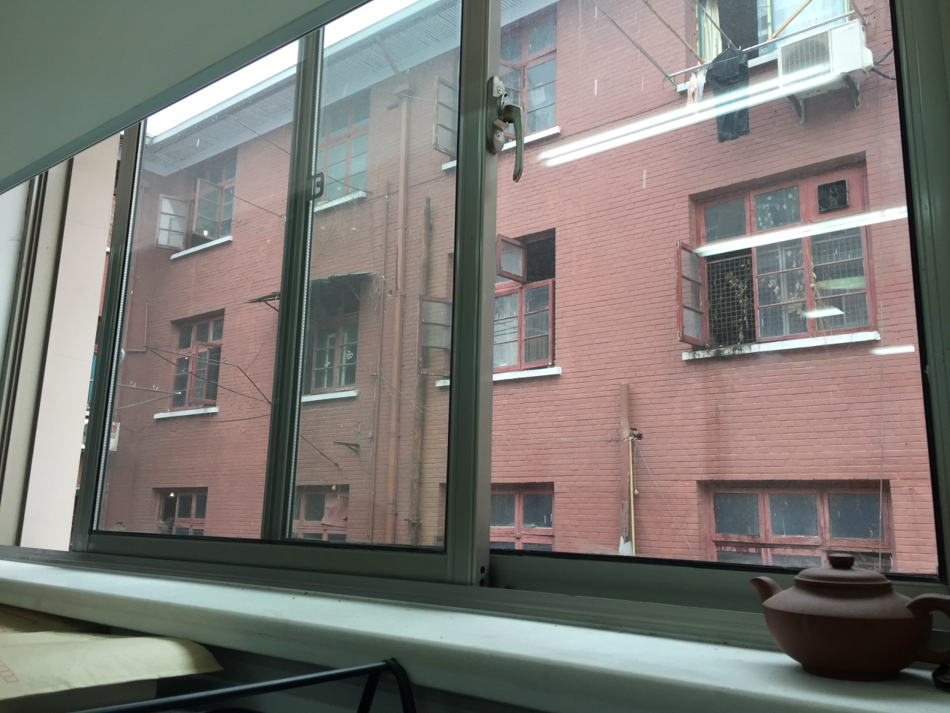
↑窗外紅牆，7月27日
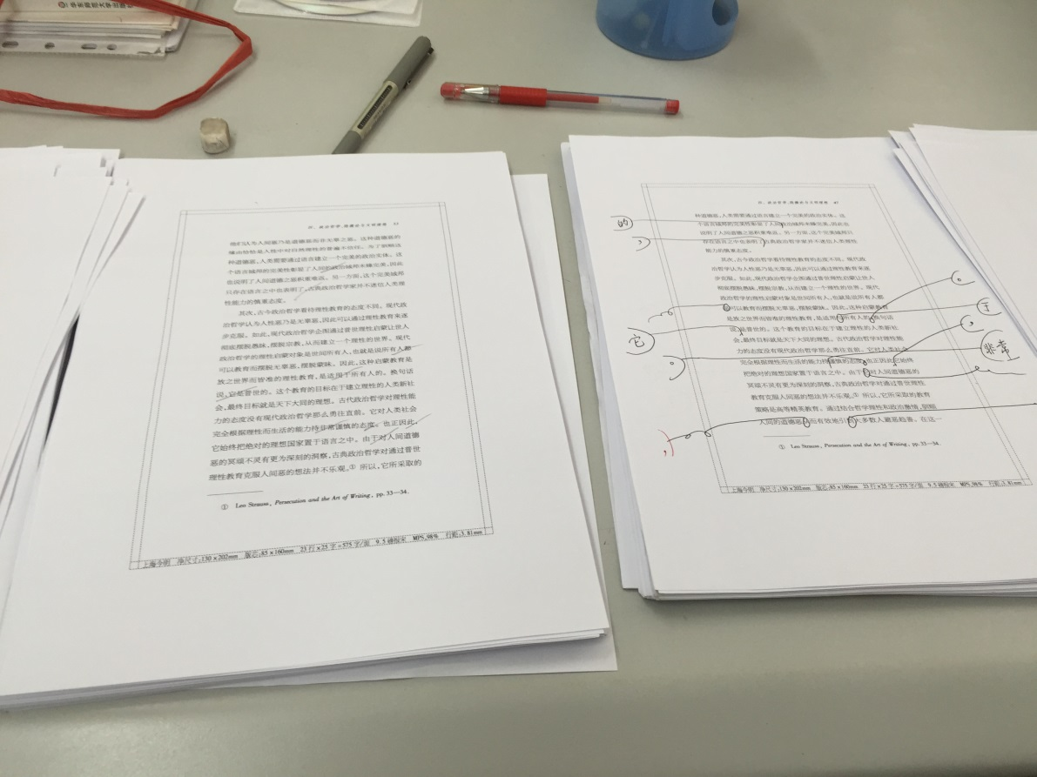
↑範例與實體修改，7月10號
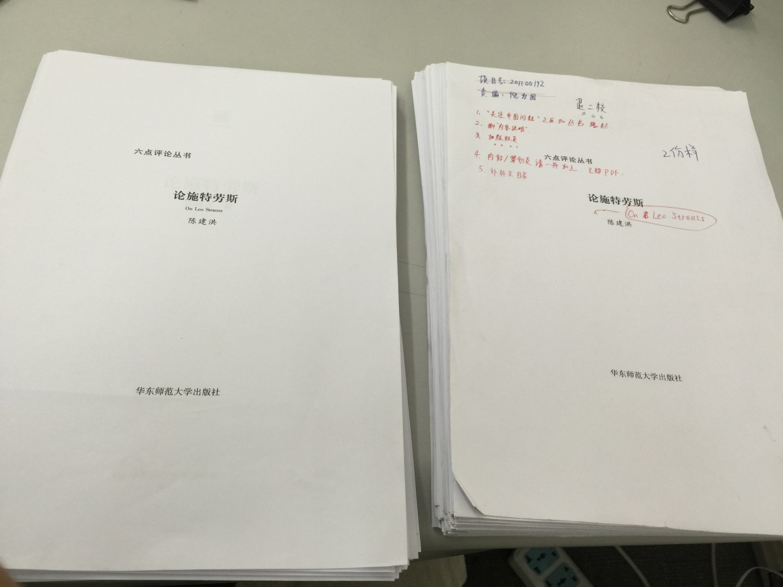
↑最終版本檢查，7月20日
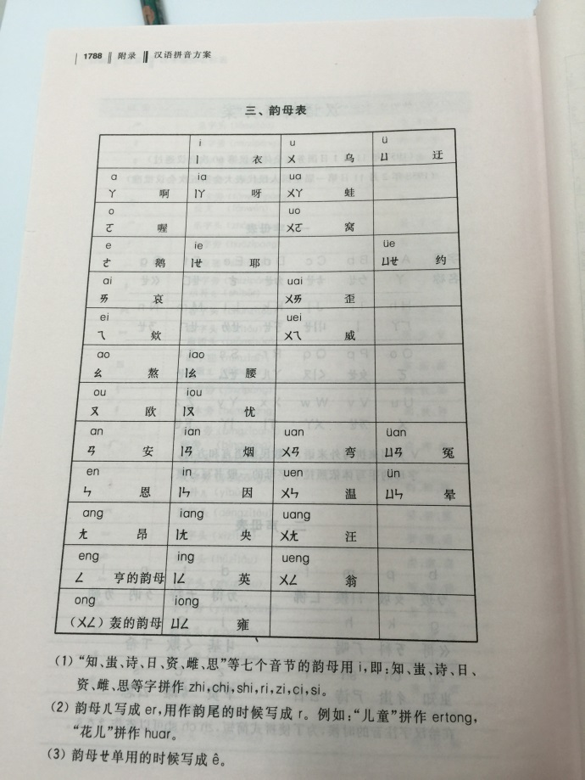

↑注音符號被統戰啦，7月12號
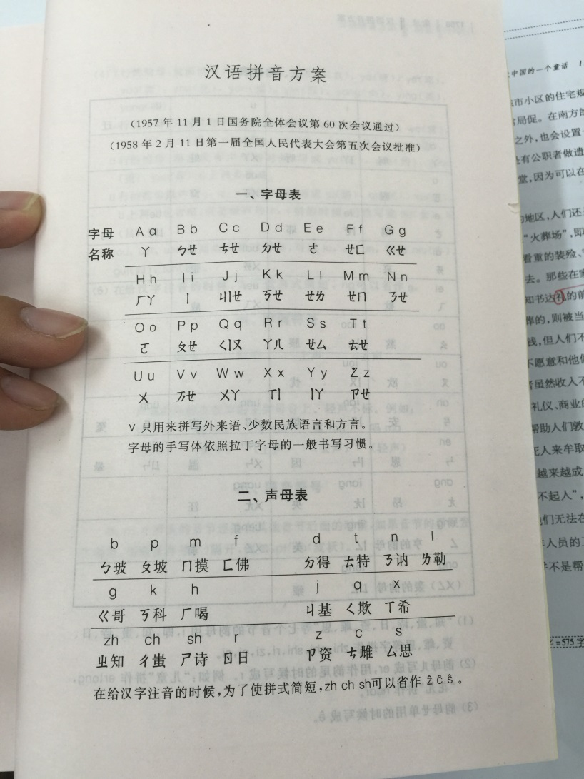
↑漢語拼音應用，7月11日
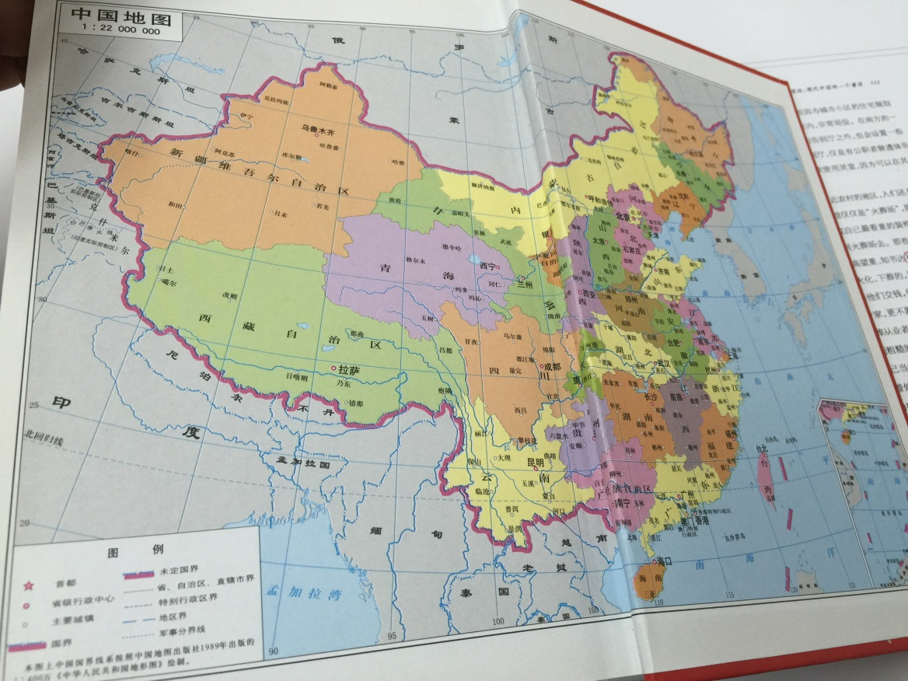
↑字典裡附錄的地圖，7月14日
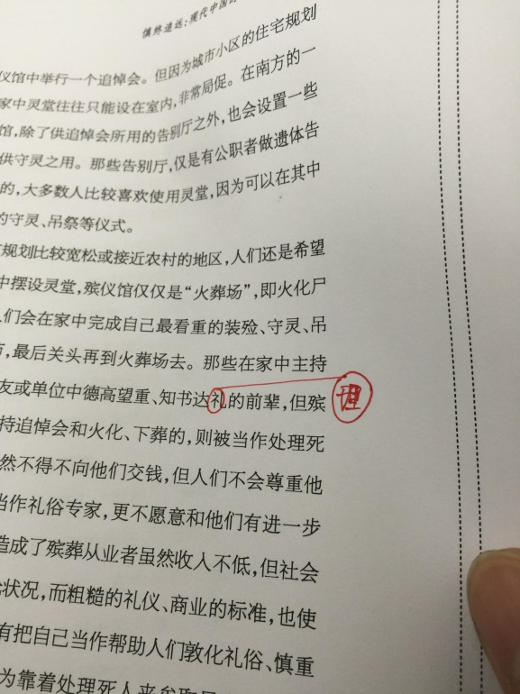
↑知書達『禮』之爭，７月１６號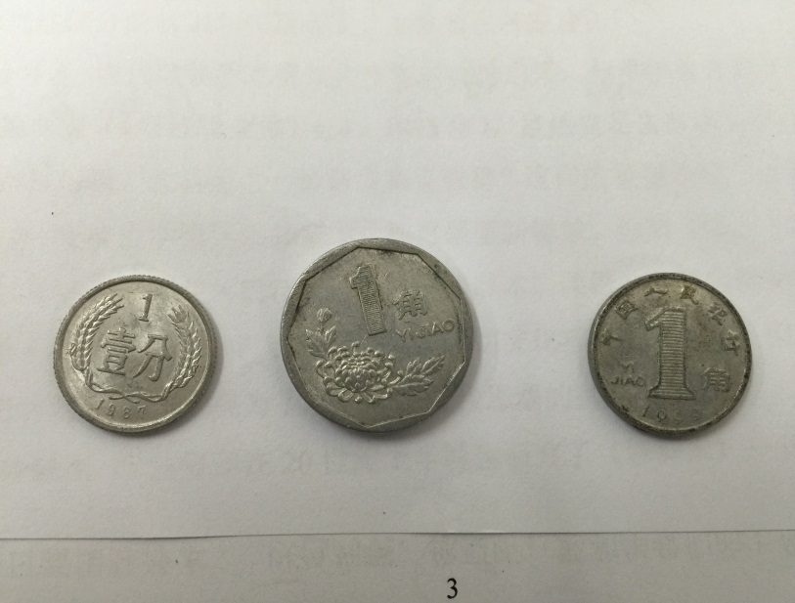
↑一分一角之差異，７月２０號
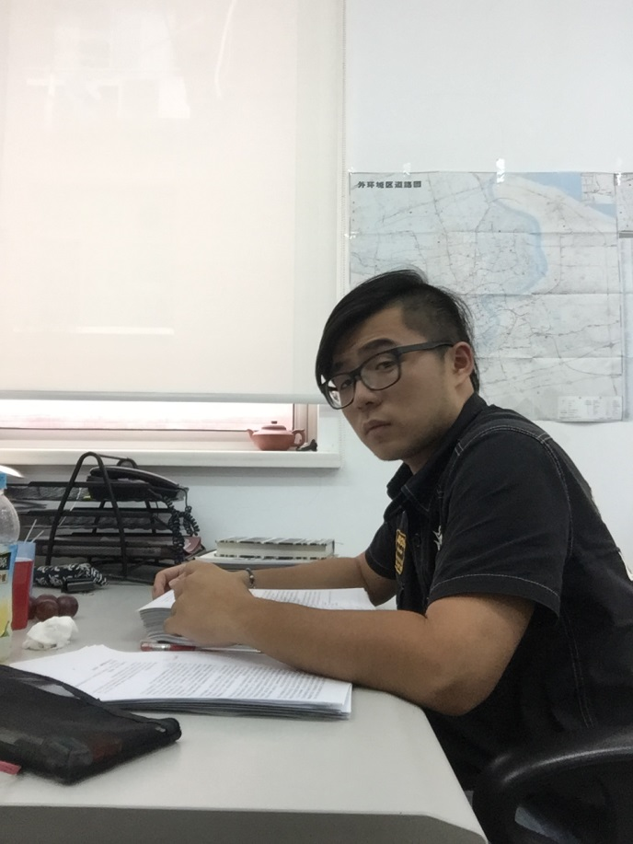
↑實習位置，７月２８號
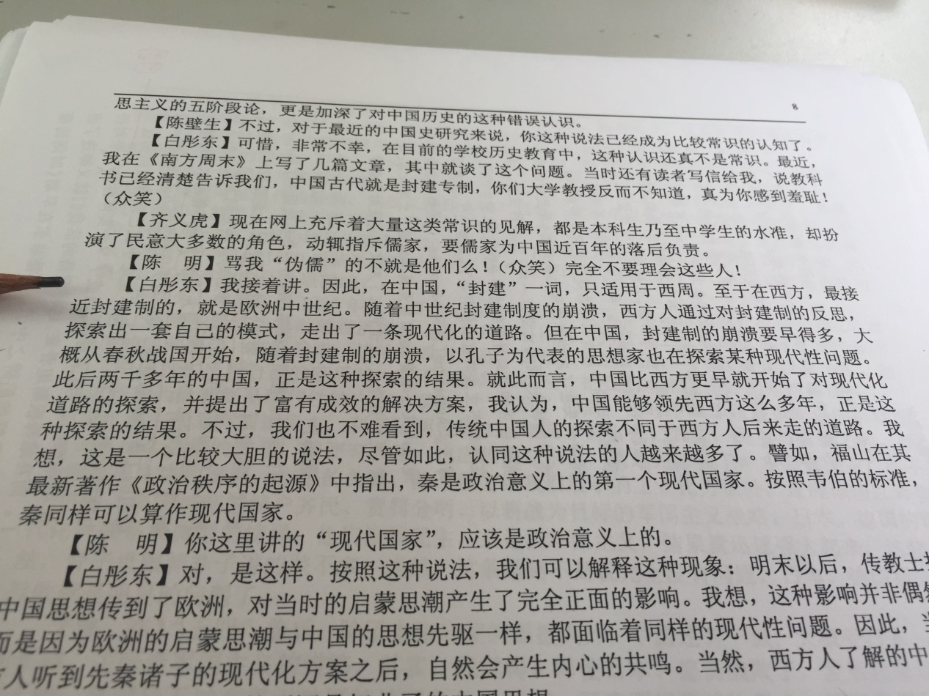
↑大陸公羊康有為ｖｓ港澳台左傳，７月１８日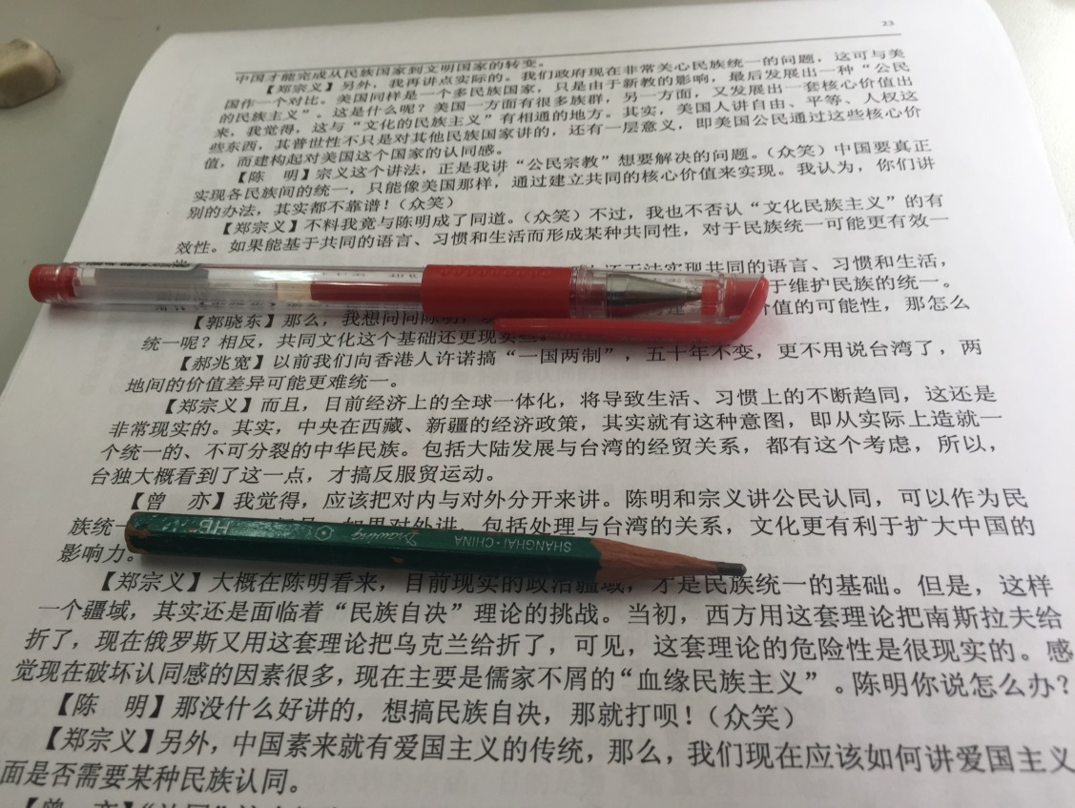
↑文字就是一種思想，７月２３號
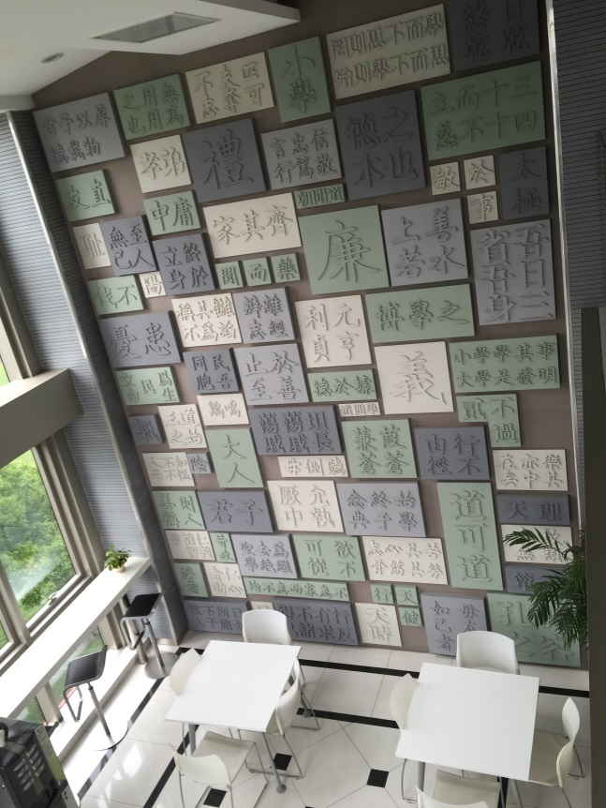
↑文字牆，７月４號
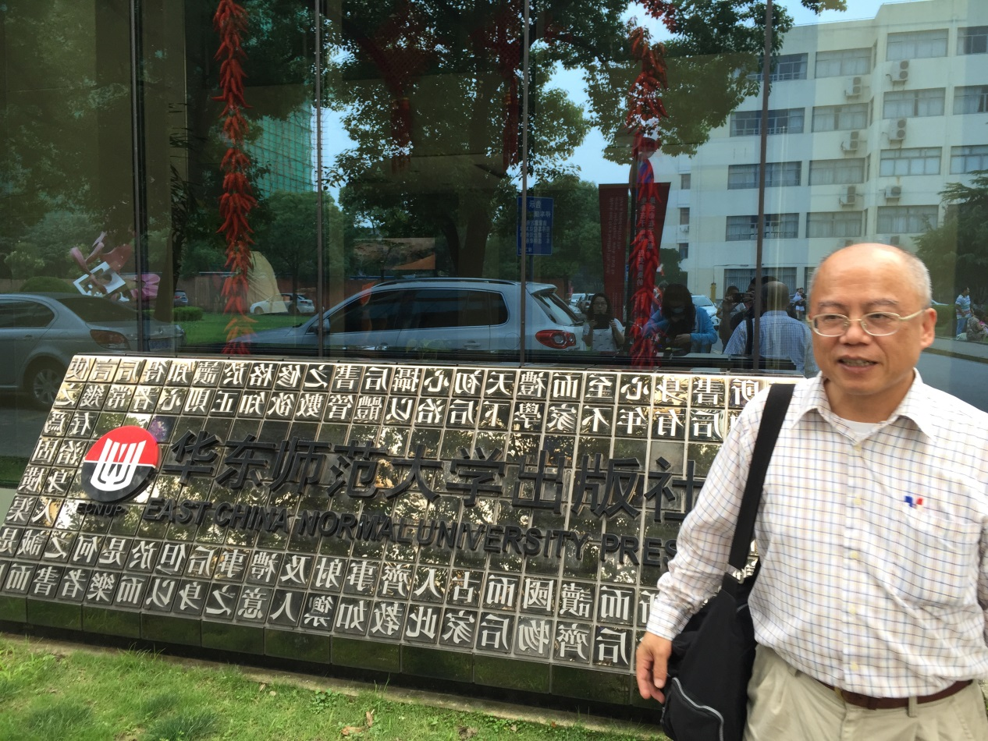
↑主任帶領我們前往，７月３號


